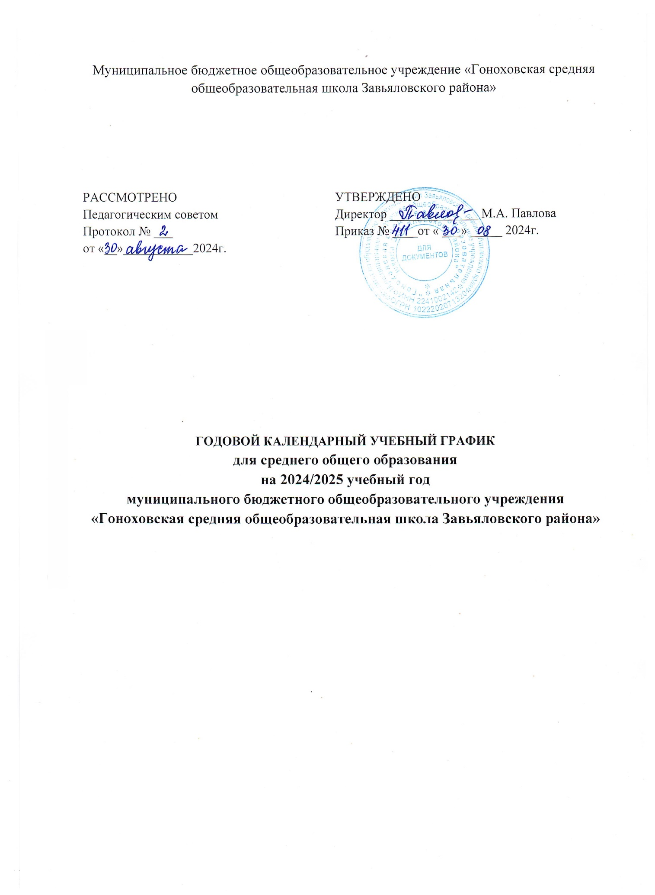

Муниципальное бюджетное общеобразовательное учреждение «Гоноховская средняя общеобразовательная школа Завьяловского района»

|  |  |
| --- | --- |
| РАССМОТРЕНО  Педагогическим советом  Протокол № ___  от «__»___________2024г. | УТВЕРЖДЕНО  Директор ______________ М.А. Павлова  Приказ № ____от « ___» _____ 2024г. |

**ГОДОВОЙ КАЛЕНДАРНЫЙ УЧЕБНЫЙ ГРАФИК**

**для среднего общего образования**

**на 2024/2025 учебный год**

**муниципального бюджетного общеобразовательного учреждения**

**«Гоноховская средняя общеобразовательная школа Завьяловского района»**

1. **Календарные периоды учебного года**

|  |  |  |  |
| --- | --- | --- | --- |
| **Классы** | **Начало года** | **Окончание года** | **Количество учебных недель** |
| 10 | 02.09.2024 | 23.05.2025 | 34 |
| 11 | 02.09.2024 | 23.05.2025 | 34 |

*Продолжительность учебного года для 11-х классов без учета государственной итоговой аттестации.

**2. Периоды образовательной деятельности**

**2.1. Продолжительность учебных периодов по четвертям (полугодиям)**

**10-11 классы**

|  |  |  |  |  |
| --- | --- | --- | --- | --- |
| Учебные четверти | Начало четверти | Окончание четверти | Промежуточная аттестация | Количество учебных недель |
| I четверть | 2.09.2024 | 25.10.2024 |  | 8 |
| II четверть | 05.11.2024 | 28.12.2024 | 25-27 декабря 2024 г. | 8 |
| III четверть | 09.01.2025 | 21.03.2025 |  | 10 |
| IV четверть | 31.03.2025 | 11 класс 23.05.2025 | 14 -16 мая 2025 г. | 8 |
| 10 класс  23.05.2025 | 20.05.2025 -23.05.2025 | 8 |
| Итого за учебный год | | | 11 класс | 34 |
|  | | | 10 класс | 34 |

**\***Сроки, формы, порядок проведения ГИА в 11 классах определяются федеральным органом исполнительной власти, осуществляющим функции по выработке государственной политики и нормативно-правовому регулированию в сфере образования.

**2.2 Продолжительность каникул**

|  |  |  |  |
| --- | --- | --- | --- |
| Каникулы | Классы | Продолжительность | Количество календарных дней |
| Осенние | 10-11 | 26.10.2024 - 04.11.2024 | 10 |
| Зимние | 10-11 | 29.12.2024 - 08.01.2025 | 11 |
| Весенние | 10-11 | 22.03.2025 - 30.03.2025 | 9 |
| Всего в учебном году |  |  | 30 |

**Дополнительные дни отдыха, связанные с государственными праздниками, переносами выходных дней:**

* **4 ноября 2024 г. –** День народного единства;
* **23 февраля 2025г.** - День защитника Отечества;
* **8 марта 2025г.** - Международный женский день;
* **1 мая 2025г.**- Праздник Весны и Труда;
* **9 мая 2025 г.** - День Победы в Великой Отечественной Войне.

**3. Режим работы МБОУ «Гоноховская СОШ Завьяловского района»**

|  |  |  |  |  |  |
| --- | --- | --- | --- | --- | --- |
| Классы | Длительность учебной недели | Длительность  урока | Смена | Распределение образовательной нагрузки в неделю | |
| урочная деятельность | внеурочная деятельность |
| 10 | 5 | 40 минут | Первая | 34 | 5 |
| 11 | 5 | 40 минут | Первая | 34 | 5 |

1. **Расписание звонков**

**10 – 11 классы**

|  |  |  |
| --- | --- | --- |
| № урока | время | продолжительность перемены |
| 1 | 8.30-9.10 | 10 минут |
| 2 | 9.20 -10.00 | 20 минут |
| 3 | 10.20 - 11.00 | 20 минут |
| 4 | 11.20 -12.00 | 10 минут |
| 5 | 12.10 -12.50 | 10 минут |
| 6 | 13:00 – 13:40 | 10 минут |
| 7 | 13:50 – 14:30 |  |
| внеурочная деятельность | | |

**5. Учебные сборы для юношей 10-х классов**

Продолжительность учебных сборов-5 дней (35 часов).

6. Организация внеурочной деятельности

Внеурочная деятельность обучающихся 10 - 11 классов осуществляется в рамках ФГОС ООО в соответствии с расписанием, утвержденным директором образовательной организации. Внеурочная деятельность организуется в течение всей рабочей недели, в другую для обучающихся смену с предусмотренным временем на обед, но не ранее чем через 30 минут после основных занятий. Продолжительность занятий внеурочной деятельности 40 минут.

Учебные сборы проводятся в сроки, которые устанавливаются приказом Комитета по образованию Администрации Завьяловского района